zu Beginn möchten wir heute der Arbeitsgemeinschaft der Krankenkassen im Lande Bremen für die finanzielle Unterstützung unseres Informationsdienstes ganz herzlich danken. Die uns fördernden Kassen für das Jahr 2003 sind die AOK Bremen, die Handelskrankenkasse, die Deutsche Angestelltenkrankenkasse, die BKK Landesverband Niedersachsen-Bremen, die Techniker Krankenkasse, die Innungskrankenkasse, die Seekrankenkasse und die Barmer Ersatzkasse.

Sachstand: Landesgleichstellungsgesetz
Dieter Stegmann, 2. Vorsitzender der LAGH Bremen und Delegierter der Behindertenverbände für den Deputationsausschuß zur Erarbeitung eines Landesgleichstellungsgesetzes (LGG), berichtete im Infodienst 3/2003 über den Fortgang der Arbeiten zum LGG.
Inzwischen hat die Sozialdeputation im vergangenen September - nach über 12 Monaten Vorbereitung im Rahmen des Deputationsausschusses - einem Gesetzentwurf für ein LGG zur Weiterleitung an den Senat zugestimmt. Doch dieser Gesetzentwurf bleibt inhaltlich weit hinter den bisherigen Absprachen innerhalb des Deputationsausschusses zwischen Vertretern der Behindertenverbände und Politik zurück. Dieter Stegmann zu dem Entwurf: "Es steht zwar Gleichstellung drauf, es ist aber keine Gleichstellung drin." So gibt es im aktuellen Entwurf beispielsweise einen Finanzvorbehalt, keine konkreten Regelungen für einen Behindertenbeauftragten und einen nicht ausreichenden Geltungsbereich.
Im Oktober ist der o.g. Gesetzentwurf dann an die Interessenvertretungen behinderter Menschen mit der Bitte um Stellungnahme verschickt worden.
Der von der LAGH organisierte Beirat zur Begleitung und Erarbeitung des LGG hat auf seiner Oktobersitzung beschlossen, daß die LAGH eine Stellungnahme in Kooperation mit anderen Verbänden einbringt. Diese Stellungnahme wurde inzwischen erstellt und an die zuständigen Stellen weitergeleitet. Interessierte können die Stellungnahme in Kopie über die Geschäftsstelle der LAGH beziehen.
Bitte beachten Sie zum Thema auch die beiliegenden Artikel aus der TAZ vom 23. und 25.09.2003.

Lachnummern
für den Bremer Senat
Angesichts der oben geschilderten Entwicklung beim Landesgleichstellungsgesetz entschieden sich zahlreiche Organisationen der Behindertenselbsthilfe - darunter auch die LAGH Bremen - zu einer Protestaktion unter dem Motto "Lachnummern für den Bremer Senat".
Bei der "Lachnummern-Aktion" konnten sogenannte Verleihungsurkunden gezeichnet werden. Urkunden, die deutlich machen, daß der vorliegende Gesetzentwurf für eine Lachnummer gehalten wird. Jeder, der eine Urkunde zeichnete, gab ein kleines Preisgeld dazu. Von dem Geld eines jeden Urkundenverleihers wurde jeweils eine Tüte Weingummi-Lachnummern gekauft.
Am 3. Dezember - dem Welttag der Behinderten - war es dann soweit. Über 120 Tüten Süßes und Urkunden von behinderten und nichtbehinderten Einzelpersonen sowie von Behindertenorganisationen lagen bereit zur feierlichen Übergabe an den Senat.
Der Rahmen zur Preisverleihung war würdig gestaltet. Im adventlich geschmückten, barrierefrei zugänglichen und rathausnahen Kapitel 8 der Domgemeinde warteten zahlreiche behinderte Menschen auf Senatsvertreter. Derweil hielt Dieter Stegmann (2. Vorsitzender der LAGH) eine "Laudatio". Hierin machte er unter anderem deutlich, daß "die Betroffenen immer noch erwarten, daß sich die Preisträger doch noch besinnen, ein Gleichstellungsgesetz zu schaffen, das seinen Namen verdient und nicht als Lachnummer in den Amtsstuben verstaubt."
Als Matthias Weinert (1. Vorsitzender der LAGH) nach der Rede Stegmanns dann den Preis übergeben wollte, war jedoch kein Senatsvertreter zugegen. Den Senat bzw. dessen Präsidenten, Herrn Bürgermeister Scherf, hatte man aber rechtzeitig eingeladen.
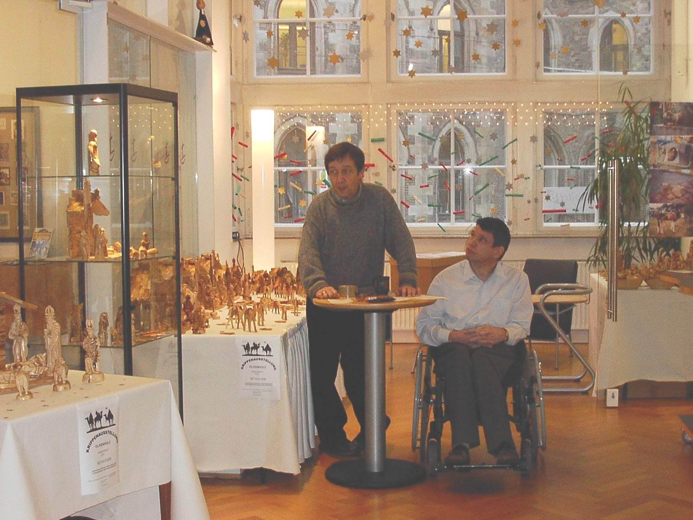

Matthias Weinert und Dieter Stegmann
So zogen alle, Gäste, Verbandsvertreter, behinderte und nichtbehinderte Menschen, aus und brachten die 120 Preise rüber zum Rathaus. Hier konnten sie dem persönlichen Referenten von Henning Scherf, Herrn Halbscheffel, nach einiger Zeit des Wartens übergeben werden.
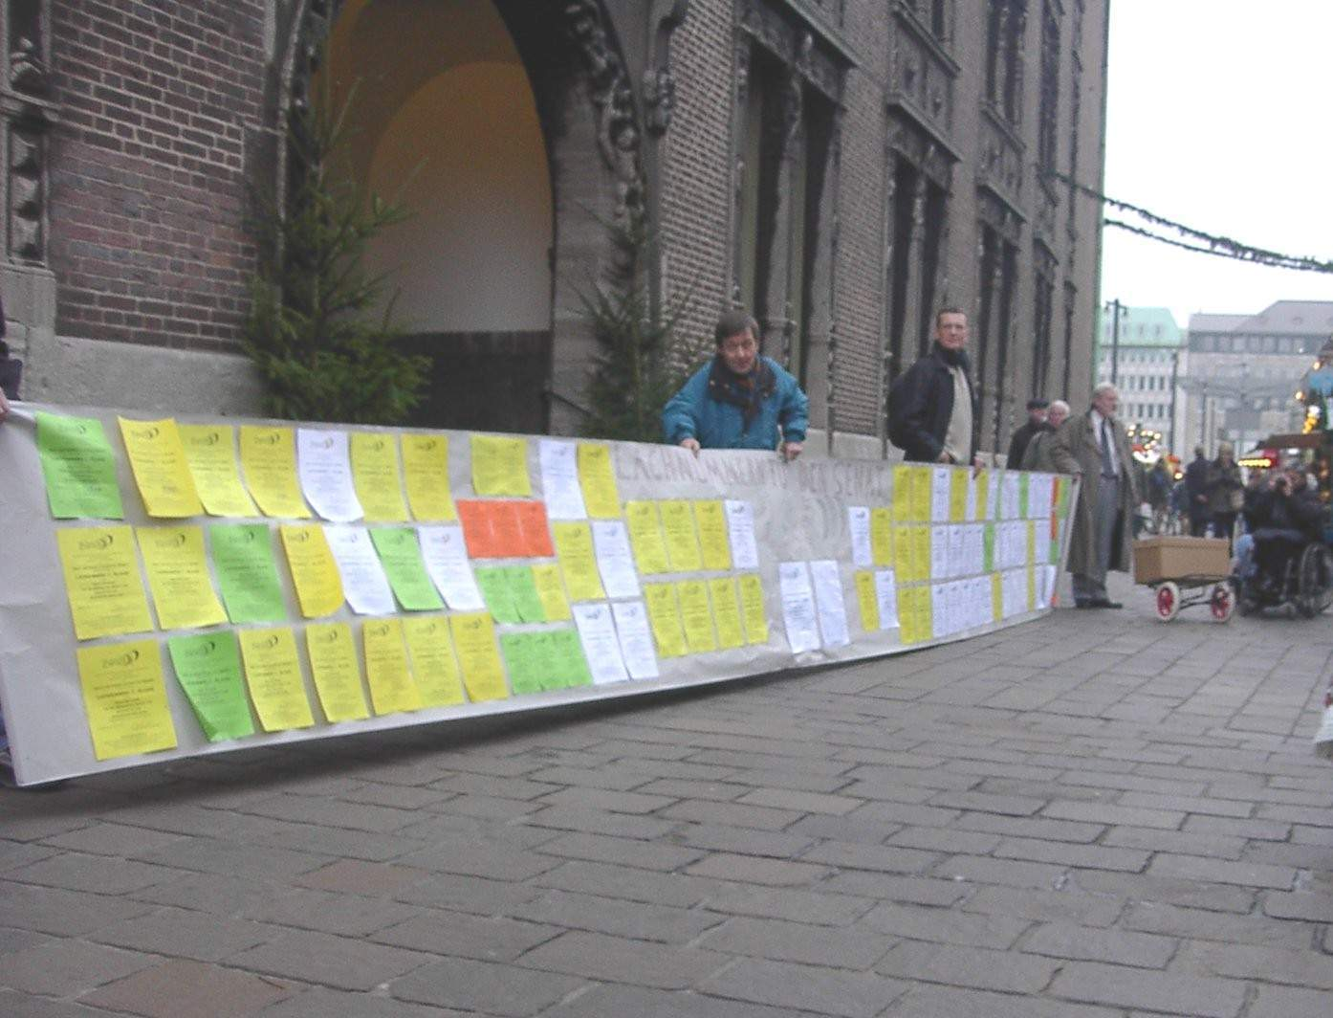

120 Urkunden vor dem Rathaus
Übrigens ist der Preis für den Senat unter einen Verleihungsvorbehalt gestellt. Dazu Wilhelm Winkelmeier von Selbstbestimmt Leben: "Haushaltsvorbehalt raus, Behindertenbeauftragten rein ins Gesetz und den Geltungsbereich erweitern, dann könnte man über einen Preisentzug reden!"
vgl. hierzu auch den beiliegenden Pressespiegel, WK und TAZ vom 04.12.2003

Landespflegegeld wird nicht abgeschafft
Zu den im Koalitionsvertrag von SPD und CDU angekündigten Kürzungen im Behinderten- und Sozialbereich gehörte unter anderem auch die Abschaffung des Landespflegegeldgesetzes.
Gegen die Abschaffung dieser Landesleistung und gegen weitere Kürzungen demonstrierte der AK Bremer Protest Anfang Juli 2003 vor dem Haus der Bürgerschaft (wir berichteten im Info-Dienst 3/2003). Weitere Proteste, Aktionen und Gespräche durch Vertreter der Behindertenselbsthilfe (Blinden- und Sehbehindertenverein, LAGH, SL, AK Protest u.a.) folgten.
Anfang November dann die erfreuliche Nachricht: Das Landespflegegeld bleibt erhalten! (vgl. beiliegenden Pressespiegel, WK vom 10.11.2003)
Die Beständigkeit dieser Zusage bleibt abzuwarten. Denn bereits im Sommer 2001 war von politischer Seite zugesichert worden, daß Landespflegegeld erhalten zu wollen, nachdem es wegen der drohenden Abschaffung eine riesige Demonstration von über 3000 blinden und sehbehinderten Menschen aus ganz Deutschland in Bremen gab (wir berichteten im Infodienst 2/2001). Diese Zusage vom Sommer 2001 hatte knapp zwei Jahre Bestand. Wir sind gespannt, wie lange sich Politik an ihr Versprechen vom Herbst 2003 erinnern wird.

Aktion Weihnachtshilfe
Infoblatt in "leichter Sprache"
Der WESER KURIER und der Senator für Soziales führen auch in diesem Jahr wieder die seit vielen Jahren bekannte Spendenaktion "Weihnachtshilfe" durch.
Neu ist dabei in diesem Jahr: Die Aktion wird begleitet von einem Informationsblatt in sogenannter "leichter Sprache". Es wurde gemeinsam erarbeitet vom Senator für Soziales, dem Landesverband der Gehörlosen, von Selbstbestimmt Leben und der LAGH Bremen. Ziel des Informationsschreibens soll u.a. sein, auch Menschen mit Lernschwierigkeiten einen verständlichen Zugang zu der Aktion zu ermöglichen.
Erstmals ist von einer Behörde in Bremen ein Informationsblatt in leichter Sprache (auf Anregung der o.g. Verbände) herausgegeben worden. Am Beispiel der Aktion Weihnachtshilfe soll erkundet werden, wie weit sich die Prinzipien der leichten Sprache in Formularen, Informationsmaterialien und beim Schriftverkehr sinnvoll umsetzen lassen. Außerdem soll untersucht werden, welche ergänzenden Wege notwendig bzw. sinnvoll sind, um barrierefreie Verständigung weitestgehend zu verwirklichen.
Antragsformular und das Informationsblatt in leichter Sprache können über die Geschäftsstelle der LAGH bezogen werden. Anträge können noch bis zum 24.12.2003 eingereicht werden.

LAGH Bremen als Regionalpartner der Aktion Mensch
In unserem letzten Informationsdienst berichteten wir über die Informationsplattform der Aktion Mensch unter www.familienratgeber.de (vgl. Infodienst 3/2003). Hier finden Sie Informationen und Hinweise zu wichtigen Situationen im Leben von Menschen mit Behinderung und ihren Angehörigen, zum Thema Selbsthilfe sowie eine Adressdatenbank, in der Sie nach Angeboten und Ansprechpartnern in Ihrer unmittelbaren Umgebung suchen können. Das Forum bietet zudem die Möglichkeit des Austauschs mit anderen Betroffenen.
Die LAGH Bremen ist inzwischen Regionalpartner der Aktion Mensch geworden und hat die Möglichkeit, Adressen entsprechender Einrichtungen der Behindertenselbsthilfe und der Behindertenhilfe auf die Seite der Aktion Mensch einzustellen. Sollten Sie also mit Ihrer Selbsthilfegruppe oder Institution dort genannt werden wollen, richten Sie sich bitte telefonisch an Frau Uebigau, die für das Einpflegen der Daten verantwortlich ist. Ihre Telefonnummer lautet: 0421/ 37 52 74. Gerne können Sie sich aber auch an die Geschäftsstelle der LAGH Bremen wenden, Tel.: 0421/ 38 777-14/-0, Fax: 0421/ 38 777-99,
Email: LAGHBremen@t-online.de

Blaue Karawane und LAGH als Kooperationspartner
Im Rahmen des Europäischen Jahres der Menschen mit Behinderungen veranstaltete die Blaue Karawane Ende November eine Aktionswoche unter dem Titel: "Von der Gleichgültigkeit zur gleichen Gültigkeit."
Die LAGH Bremen und weitere Organisationen der Behindertenselbsthilfe waren an einem Aktionstag Kooperationspartner der Blauen Karawane und beteiligten sich mit eigenen Aktionen. So wurde ein "Rollstuhlspaziergang" organisiert und gruppendynamische Prozesse zwischen Behinderten und Nichtbehinderten beim Besuch von nicht ganz barrierefreien kulturellen Einrichtungen untersucht.
Weitere Angebote des Tages: Ein "Dunkelcafé" und ein Schnupperkurs für Gebärdensprachinteressierte.
vgl. hierzu auch den beiliegenden Pressespiegel, WK vom 27.11.2003

Barrierefreier Gottesdienst in der Friedensgemeinde
Barrierefreiheit! Ein Thema, das im vergangenen Oktober in Bremen einmal von ganz anderer Seite auf die Tagesordnung gesetzt wurde. Nicht - wie oft üblich - von den Verkehrsbetrieben, der Baubehörde oder der Wohnungswirtschaft (und dann auch meist erst auf Druck der Behindertenverbände), sondern diesmal von der Kirche. Hier waren es behinderte Mitglieder einer Gemeinde und deren Pastor, die sich zum Ziel gesetzt hatten, einen barrierefreien Gottesdienst durchzuführen, einen Gottesdienst gegen die Ausgrenzung. An den Planungen beteiligt: Vertreter von der Landesarbeitsgemeinschaft Hilfe für Behinderte Bremen, dem Landesverband der Gehörlosen, vom Arbeitskreis Bremer Protest und dem Blinden- und Sehbehindertenverein.
Bereits der Ort für den Gottesdienst an einem goldenen Oktobersonntag war gut gewählt. Die Friedenskirche in der Humboldtstraße ist eine der wenigen barrierefrei zugänglichen Gemeinden. Schon vor mehreren Jahren hatte sich deren Pastor Bernd Klingbeil-Jahr für den Umbau des Eingangsbereiches bei der Landeskirche stark gemacht. Gelder hierfür wurden erst nach zähem Ringen von den zuweilen stufenfetischistisch veranlagten Kirchenoberen bewilligt. Wohl ein Ergebnis von vielen guten nach dem Umbau: Auch rollstuhlfahrende Kirchensteuerzahler bekommen nun etwas für ihr Geld geboten.
Doch Barrierefreiheit bedeutet mehr, als Rollstuhlfahrern oder gehbehinderten Menschen den Zugang in ein Gebäude zu ermöglichen. Gottes Wort und die weiteren vielen seiner späteren Religionsverkünder sind inhaltlich nicht immer leicht nachvollziehbar. Fragen wir uns nicht alle ab und zu beim Kirchgang, ähnlich wie in der Schule: Was will uns eigentlich der Autor bzw. Pastor, Apostel oder Jünger sagen? Leichte Sprache lautet das Stichwort. Sie soll Menschen mit sogenannten Lernschwierigkeiten helfen, Sachverhalte leichter zu verstehen. Doch nicht nur letzt genannte Gruppe war ob der Klarheit der Predigt in leichter Sprache erfreut. Dankbar waren zudem viele andere, die dann den endlich einmal gefallenen Groschen später auch um so freudiger dem Klingelbeutel zuführten.
Freude machte sich ebenso bei der älteren Generation breit. Grund ihres Jubilierens: Erstmals waren die Gesangstexte in riesig großen Lettern gedruckt. Und so schlossen Sehbehinderte und altersweitsichtige Rentner spontan ein Bündnis für barrierefreie Liedtexte!
Solch spontane Verbrüderungen blieben jedoch zwischen Rollstuhlfahrern und Fußgängern aus. Denn wenn ein Rollifahrer einmal Position im Gang bezogen hatte, war der Weg zum harten Holz der Kirchenbänke zuweilen lang und beschwerlich. Hierüber war natürlich niemand wirklich Gram, doch manch einer dachte an seine eingemottete Kettensäge, die durchaus im Vorfeld hätte integrativ eingesetzt werden können. Denn ein Gottesdienst gegen die Ausgrenzung sollte idealerweise nicht nur ein miteinander propagieren, sondern auch ein nebeneinander (sitzen) möglich machen.
Nicht sehr oft miteinander findet man übrigens die Gehörlosen und Blinden. Außer selbstverständlich im Kampf gegen die Abschaffung des Landespflegegeldes oder anderer teuflischer Pläne von Kürzungsdämonen besessener Sozialpolitiker. Doch zurück in die Kirche. Blinden wurden Liedtexte in Brailleschrift zur Verfügung gestellt und Gehörlose konnten dem Gottesdienst in allen Details dank einer Gebärdensprachdolmetscherin folgen. Sie war später gefragte Gesprächspartnerin und trug so dazu bei, Aspekte von Sprache und Kultur der Gehörlosen in die Gemeinde zu tragen.
Der barrierefreie Weg zu Gott wurde in Bremen erfolgreich eingeschlagen und von allen Teilnehmenden begrüßt. Ein wahrlich guter Anfang. Während einige nun an möglichen und sicher auch notwendigen Verbesserungen arbeiten, stellen andere sich schon die Frage: Ist der Himmel eigentlich barrierefrei?
Ein Auswertungstreffen zum Gottesdienst findet in der Friedensgemeinde am 15.01.2004 statt.

Zwischenbericht des Gesprächskreises "Sexybility Bremen" (von Volker Heemsath und
Matthias Weinert)
Der Gesprächskreis „Sexybility Bremen“ wurde im August 2002 auf Anregung und unter Leitung der LAGH Bremen gegründet. In diesem Arbeitskreis hat man sich über verschiedene Inhalte zum Thema Behinderung und Sexualität ausgetauscht.
Im Laufe eines Jahres wurden in den Sitzungen unter anderem folgende Themen behandelt:
- Bedeutet eine körperliche Behinderung eine behinderte (beeinträchtigte) Sexualität?
- Wie kann man als körperlich eingeschränkte Frau/ eingeschränkter Mann seine Bedürfnisse nach Liebe, Zärtlichkeit und Sexualität verwirklichen?
- Was für Alternativen gibt es für eingeschränkte Menschen bei der Partnersuche?
- Planung und Organisation eines Singletreffens, an dem Behinderte und Nichtbehinderte teilnehmen können.
- Gespräch mit der Behindertenberaterin Wiebke Hendeß vom Studentenwerk Oldenburg über das Thema: „Sexuelle Dienstleistungen für behinderte Menschen".
- Gespräch mit Vertreterinnen der Prostituiertenvertretung Nitribitt e.V. über "Sexuelle Dienstleistungen für behinderte Menschen".
- Gespräch mit der Diplom-Psychologin Kassandra Ruhm über das Thema: „Sex auf Krankenschein".

Diese Themen wurden in den jeweiligen Sitzungen von den Teilnehmern interessiert und kontrovers diskutiert. Nach mehreren Treffen kam bei einigen Teilnehmern die Idee auf, einen Service für sexuelle Dienstleistungen für behinderte Menschen einzurichten. Dieser Vorschlag wurde bei den folgenden Zusammenkünften mit Nachdruck behandelt.
In einer Sitzung wurden zu diesem Thema VertreterInnen aus Wohneinrichtungen für behinderte Menschen eingeladen und befragt, wie die BewohnerInnen sich mit dem Thema „Behinderung und Sexualität“ auseinander setzen. In diesem Gespräch wurden unterschiedliche Möglichkeiten aufgezeigt, wie sich die BewohnerInnen diesem Thema annehmen. Einige der BewohnerInnen würden ihrer Sexualität nachgehen, indem sie sich untereinander eine/n SexualpartnerIn suchen. In einer anderen Einrichtung hat der Betreuerstab dafür gesorgt, dass den BewohnerInnen, die nicht in Partnerschaft leben oder leben können und doch ihrer Sexualität nachgehen wollen, eine Dienstleisterin dafür zur Verfügung steht.
Zu weiteren Themen wurden Behinderte sowie auch Nichtbehinderte ReferentInnen und VertreterInnen eingeladen, die sich mit der jeweiligen Thematik schon eingehend beschäftigt haben. Die Meinungen der ReferentInnen zur Einrichtung einer Vermittlungsstelle für sexuelle Dienstleistungen waren sehr unterschiedlich. Teilweise wurde dieser Vorschlag sehr positiv aufgenommen, teilweise wurde aber auch auf andere Möglichkeiten hingewiesen, wie man seinem jeweiligen sexuellen Bedürfnis nachgehen könnte.
Ein ehemaliger Staatsanwalt wurde befragt, ob irgendwelche rechtlichen Einwände gegen einen Sexualservice bestünden.
Letztendlich kristallisierte sich in den Sitzungen heraus, dass wegen der unterschiedlichen Auffassungen und Meinungen bis auf weiteres Herr Heemsath (Telefon: 0421 / 4673084; E-mail: volkerhee@web.de) für Interessierte als Ansprechpartner weiterhin zur Verfügung steht. Er verfügt über Kontakte zu sexuellen DienstleisterInnen.
Für inhaltliche Anregungen mit Blick auf zukünftige Sitzungen des Arbeits- und Gesprächskreises wenden sich Interessierte bitte an die Geschäftsstelle der LAGH Bremen, Waller Heerstraße 55, 28217 Bremen, Tel.: 0421/ 38 777-14/-0, Fax: 0421/ 38 777-99, Email: LAGHBremen@t-online.de.
Entsprechende Anregungen nehmen wir gerne auf und arbeiten solche in die Tagesordnung kommender Sitzungen des Gesprächskreises ein. Wir freuen uns auf Ihre Rückmeldung.

Gesundheitsreform 2004
Was ändert sich?
Der 1.1.2004 ist der Stichtag für die Gesundheitsreform. Dann treten die neuen Regelungen in Kraft, die Rot-Grün und die Union beschlossen haben. Welche Veränderungen bringt die Gesundheitsreform für die Patienten?
Eine tabellarische Übersicht über die bevorstehenden Veränderungen können Sie über die Geschäftsstelle der LAGH in Kopie beziehen. Umfangreiche Auskünfte hierzu erhalten Sie auch im Internet unter www.die-gesundheitsreform.de.

Aus den Mitgliedsverbänden
BKMF präsentiert zwei neue Projekte
Der Bundesverband kleinwüchsige Menschen und ihre Familien (BKMF) hat vor kurzem der Öffentlichkeit zwei neue Projekte vorgestellt.
Eines ist auf das Thema "Berufsberatung" ausgerichtet. Hier werden kleinwüchsige Menschen und deren Angehörige in allen Berufsfragen von der Ausbildung bis zur Rente beraten.
Das zweite Projekt des BKMF trägt den Titel "Skelnet". Skelnet steht für Skelett-Netzwerk. Im Rahmen dieses bundesweit angelegten Arbeitsvorhabens sollen Diagnosen und Therapiemöglichkeiten von Knochenfehlbildungen zusammengetragen werden (vgl. hierzu auch den beiliegenden Pressespiegel, WK und TAZ vom 15.10.2003).
Die Geschäftsstelle des BKMF: Hillmannplatz 6, 28195 Bremen, Tel.: 50 21 22

Neuer 1. Vorsitzender bei der DMG
Die Deutsche Myasthenie Gesellschaft e.V. hat seit einiger Zeit einen neuen 1. Vorsitzenden. Helmuth Wildförster hat Rosemarie Amann an der Spitze des Vereins abgelöst.
Wir wünschen Herrn Wildförster und seinen Vorstandskollegen für die Zukunft alles Gute und viel Erfolg bei der Arbeit. Wir freuen uns zudem auf die weitere Zusammenarbeit.

Rabatte beim Autokauf
Aus dem Infodienst der Lebenshilfe Bremen (September 2003): "Das Autohaus Windels weist noch einmal auf die Sonderkonditionen hin, die die Volkswagen AG beim Kauf eines Neuwagens gewährt: 15 Prozent gibt es für Familienangehörige behinderter Kinder und Erwachsener, die wegen ihrer Behinderung keinen eigenen PKW führen dürfen. [...] Weitere Auskünfte zu diesem Angebot erhalten Sie beim Autohaus Windels, Tel.: 547 01 58 (Herr Dressler) oder 547 01 21 (Herr Zoellner)."

Nachrichten aus der BAGH
Informationsschriften der BAGH
Folgende Informationsschriften der Bundesarbeitsgemeinschaft Hilfe für Behinderte können Sie über die Geschäftsstelle der LAGH Bremen in Kopie beziehen.
- Stellungnahme der BAGH zum Entwurf eines Gesetzes zur Einordnung des Sozialhilferechts in das Sozialgesetzbuch
- Stellungnahme der BAGH zum Stand der Umsetzung des SGB IX.

Neuerscheinungen
"Gleichstellungsregelungen leicht gemacht"
Unter diesem Titel hat das Netzwerk Artikel 3 in Zusammenarbeit mit dem Forum behinderter Juristen eine Schulungsbroschüre zum Thema Behindertengleichstellungsgesetz (BGG) herausgebracht. Die 56seitige Broschüre ist thematisch gegliedert u.a. in: Barrierefreie Dokumente, Bauen, Frauen, Gebärdensprache, Gerichtsverfahren, Wahlrecht. Jeder Punkt wird zunächst durch ein praktisches Beispiel einer Problemsituation der alltäglichen Benachteiligung anschaulich geschildert. Danach folgen Ausführungen darüber, was dazu im BGG steht und wie die beschriebenen Problemsituationen mit Hilfe des neuen Gesetzes bewältigt werden können.
Die Broschüre ist gegen Erstattung der Kosten für Porto und Verpackung zu bestellen über: Netzwerk Artikel 3, Krantorweg 1, 13503 Berlin. Möglich ist auch ein kostenloser Download der Broschüre unter: www.netzwerk-artikel-3.de.

Broschüre über Barrierefreiheit
Der Behindertenbeauftragte Niedersachsens hat für Planer, Betroffene und Interessierte ein 40 Seiten starkes Heft herausgegeben, das sich anschaulich mit "Barrierefreiheit im Alltag" beschäftigt.
Die Broschüre ist im Internet unter www.behindertenbeauftragter-niedersachsen.de abrufbar. Sie kann auch bestellt werden bei: Behindertenbeauftragter des Landes Niedersachsen, Hinrich-Wilhelm-Knopf-Platz 2, 30159 Hannover.
Bei Interesse können Sie die oben vorgestellten Broschüren auch gerne in der Geschäftsstelle der LAGH einsehen.

Wir wünschen allen Mitgliedern und Freunden der LAGH Bremen ein frohes Weihnachtsfest und ein glückliches sowie erfolgreiches neues Jahr 2004.

